**РОССИЙСКИЙ УНИВЕРСИТЕТ ДРУЖБЫ НАРОДОВ**

Факультет физико-математических и естественных наук

Кафедра прикладной информатики и теории вероятностей

**Отчет по лабораторной работе № 12**

**Тема:**

Программирование в командном процессоре ОС UNIX. Ветвления и циклы

Выполнил

Студент группы НПИ 02-20

Студенческий билет №1032201750

Кузьмин Николай

Москва 2021

**Структура:**

1. Цель
2. Ход работы
3. Вывод

**Цель:**

Изучить основы программирования в оболочке ОС UNIX. Научится писать более сложные командные файлы с использованием логических управляющих конструкций и циклов.

**Ход работы:**

1. Используя команды getopts grep, написал командный файл, который анализирует командную строку с ключами: – -iinputfile — прочитать данные из указанного файла; – -ooutputfile — вывести данные в указанный файл; – р-шаблон — указать шаблон для поиска; – -C — различать большие и малые буквы; – -n — выдавать номера строк

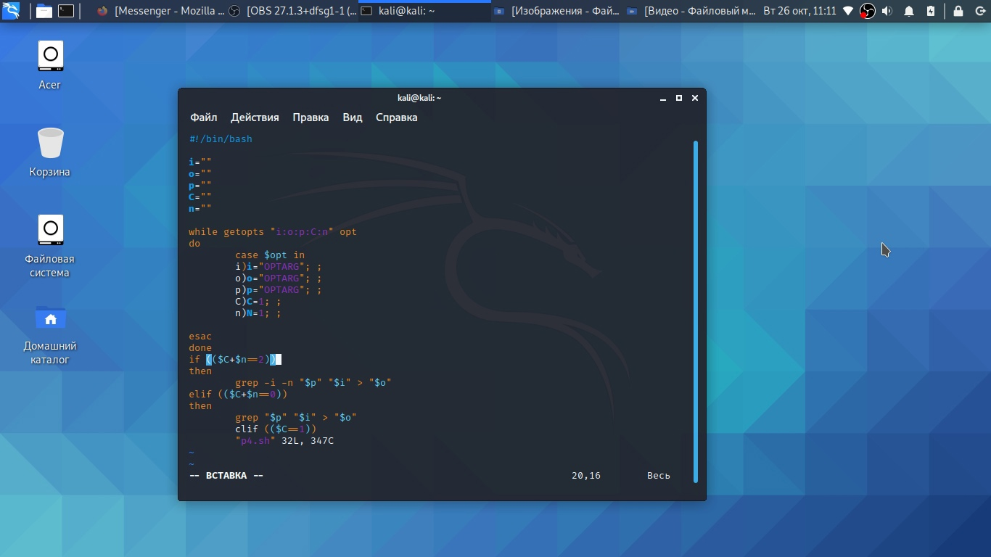

1. Написал на языке Си программу, которая вводит число и определяет, является ли оно больше нуля, меньше нуля или равно нулю. Затем программа завершается с помощью функции exit(n), передавая информацию в о коде завершения в оболочку. Командный файл должен вызывать эту программу и, проанализировав с помощью команды $?, выдать сообщение о том, какое число было введено.

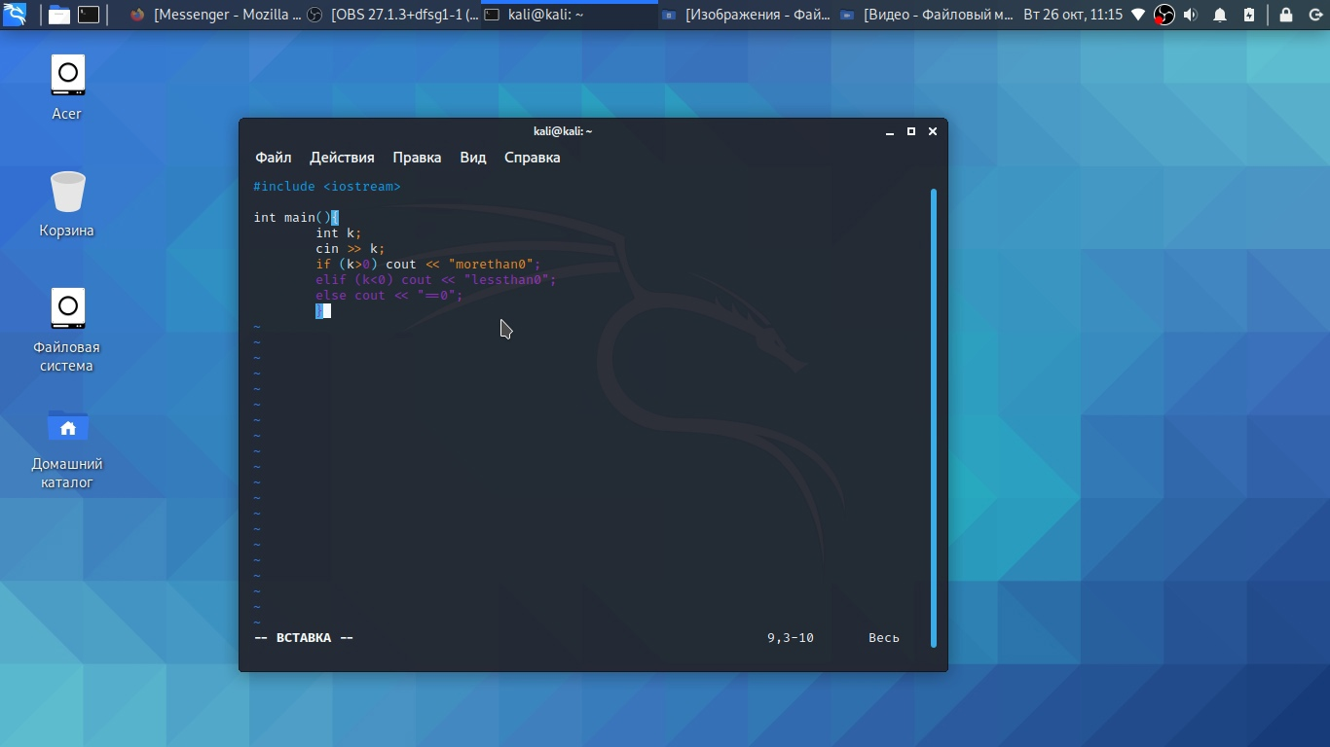

1. Написал командный файл, создающий указанное число файлов, пронумерованных последовательно от 1 до N (например 1.tmp, 2.tmp, 3.tmp,4.tmp и т.д.).

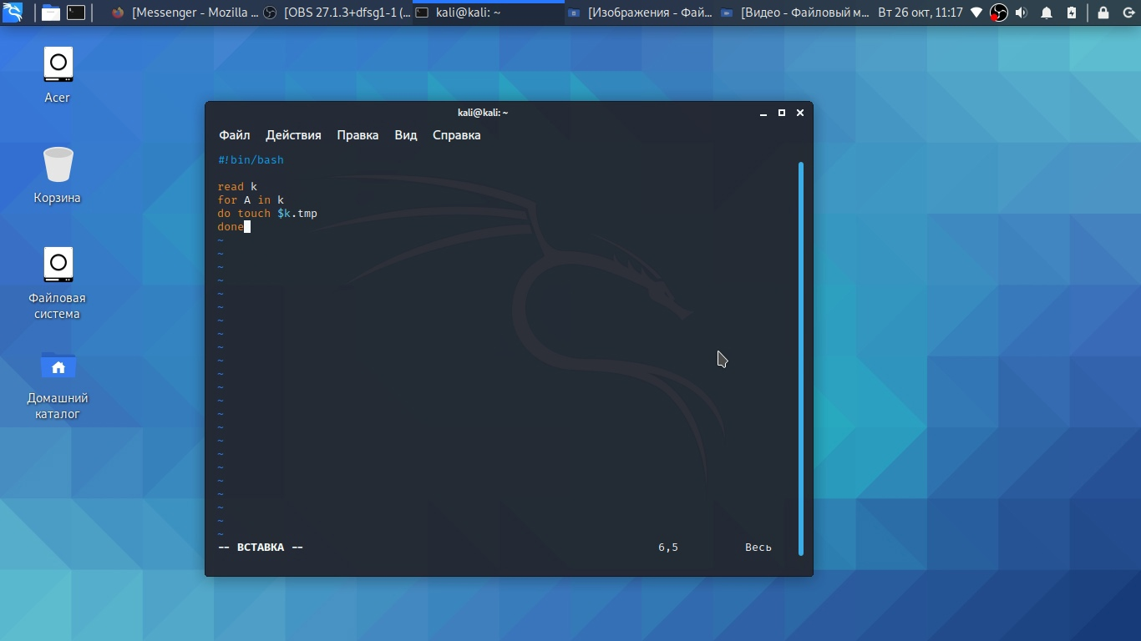

1. Написал командный файл, который с помощью команды tar запаковывает в архив все файлы в указанной директории.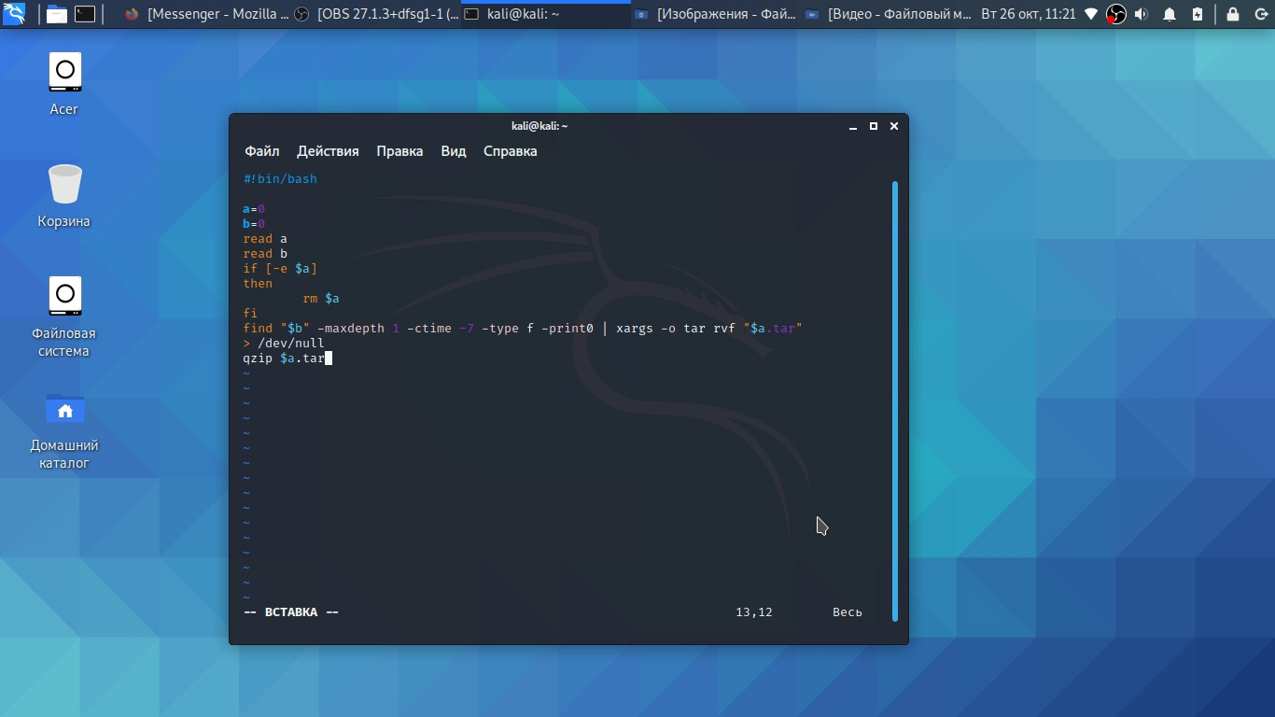

**Вывод**:

Я изучил основы программирования в оболочке ОС UNIX. Научился писать более сложные командные файлы с использованием логических управляющих конструкций и циклов